**Nama :** Diaz Adha Asri Prakoso

**NIM :** 0102518007

**# Program menuliskan kata “IF”**

|  |
| --- |
| #include <stdio.h>    /****************************  Algoritma : IF  Deskripsi : Menuliskan kata 'IF' di layar  IS : --  FS : Di layar tertulis "IF"    Dibuat Oleh : Diaz Adha Asri Prakoso  Tanggal : 2 Oktober 2018  ****************************/    void main(void)    //Kamus ***************  {  //Algoritma ************    printf (" ******* **************");  printf ("\n");  printf (" ******* **************");  printf ("\n");  printf (" *** *** ");  printf ("\n");  printf (" *** *** ");  printf ("\n");  printf (" *** *** ");  printf ("\n");  printf (" *** *********** ");  printf ("\n");  printf (" *** *********** ");  printf ("\n");  printf (" *** *** ");  printf ("\n");  printf (" *** *** ");  printf ("\n");  printf (" *** *** ");  printf ("\n");  printf (" *** *** ");  printf ("\n");  printf (" *** *** ");  printf ("\n");  printf (" ******* *** ");  printf ("\n");  printf (" ******* *** ");  printf ("\n");  printf (" \***************************************\n"  " \** Made By : Diaz Adha Asri Prakoso **\n"  " \***************************************\n");  printf ("\n");    system ("PAUSE");  } |

**#Hasil Run :**

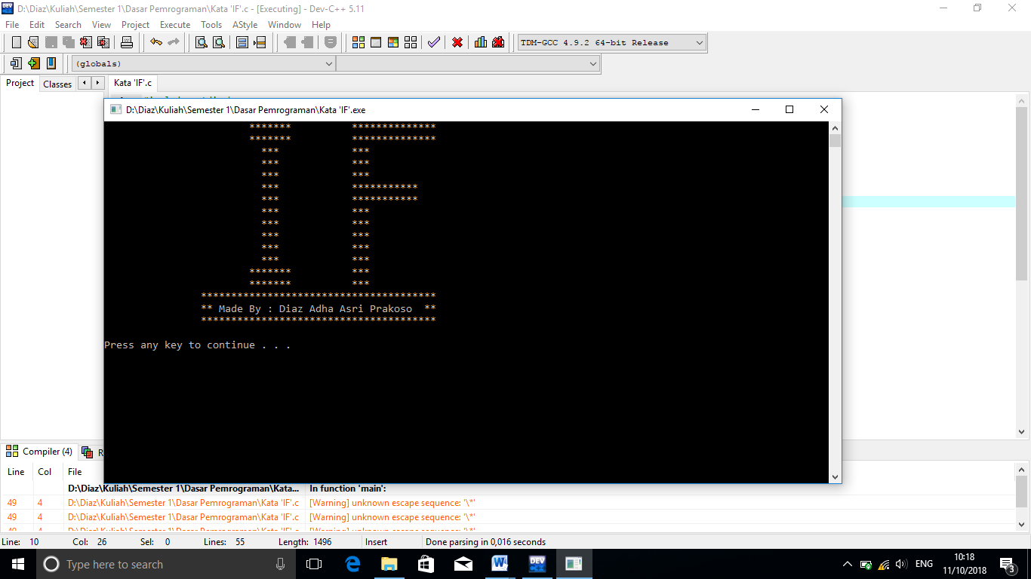

**# Program Hello World**

|  |
| --- |
| #include <stdio.h>  /*******************  Program HelloWorld  Deskripsi : Menuliskan Hello World  IS : --  FS : "Hello World !" tertulis di layar  Dibuat oleh : Diaz Adha  Tanggal : 2 Oktober 2018  *********************/  void main(void)  //Kamus ****************  {  //Algoritma ************    printf ("Hello World!");    printf ("\n");    system ("PAUSE");  } |

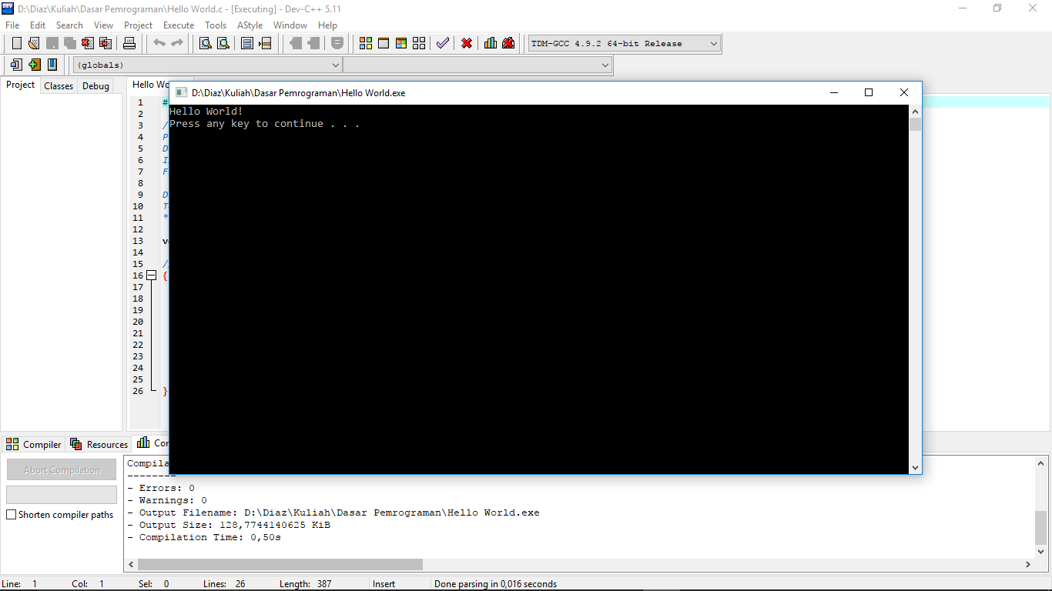**# Hasil Run :**

**# Program Hello You**

|  |
| --- |
| #include <stdio.h>  /*******************  Program HelloYou  Deskripsi : Membaca nama pengguna dan menyapanya  IS : pengguna memiliki nama  FS : nama pengguna ditampilkan di layar  Dibuat oleh : Diaz Adha Asri Prakoso  Tanggal : 2 Oktober 2018  *********************/  void main(void)  //KAMUS ****************  {  char Nama[10];  //ALGORITMA ************  printf ("Namamu siapa ?");  scanf ("%s", &Nama);  printf ("Hello %s", Nama);  printf ("\n \n");  system ("PAUSE");  } |

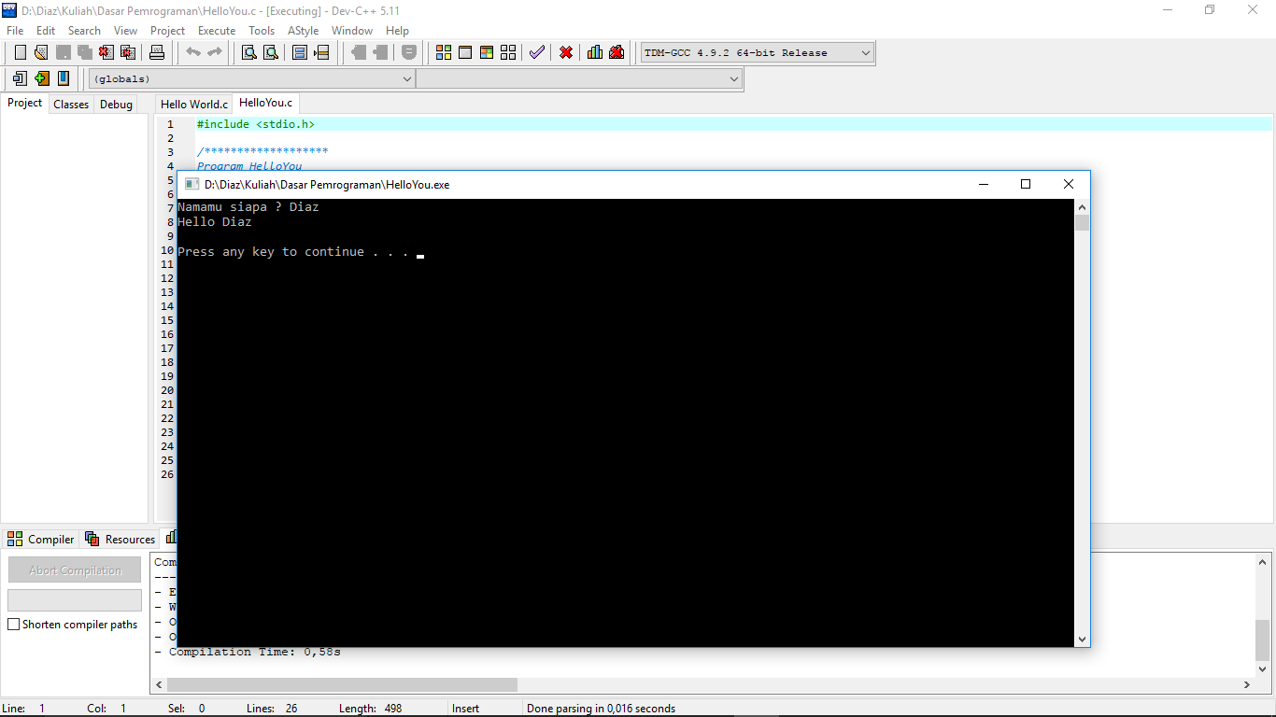**# Hasil Run:**

**# Program Tambah**

|  |
| --- |
| #include <stdio.h>  /*******************  Program Tambah  Deskripsi : Menambahkan 2 bilangan bulat  IS : ada 2 bilangan bulat  FS : hasil penjumlahan 2 bil bulat  Dibuat oleh : Diaz Adha Asri Prakoso  Tanggal : 2 Oktober 2018  *********************/  void main(void)  //KAMUS ****************  {  int a, b, hasil;  //ALGORITMA *************  printf ("Tuliskan bilangan bulat = ");  scanf ("%d", &a);  printf ("Tuliskan bilangan bulat = ");  scanf ("%d", &b);  hasil = a + b;  printf ("\nJumlahnya = %d ", hasil);  printf ("\n");  system ("PAUSE");  } |

**# Hasil Run:**

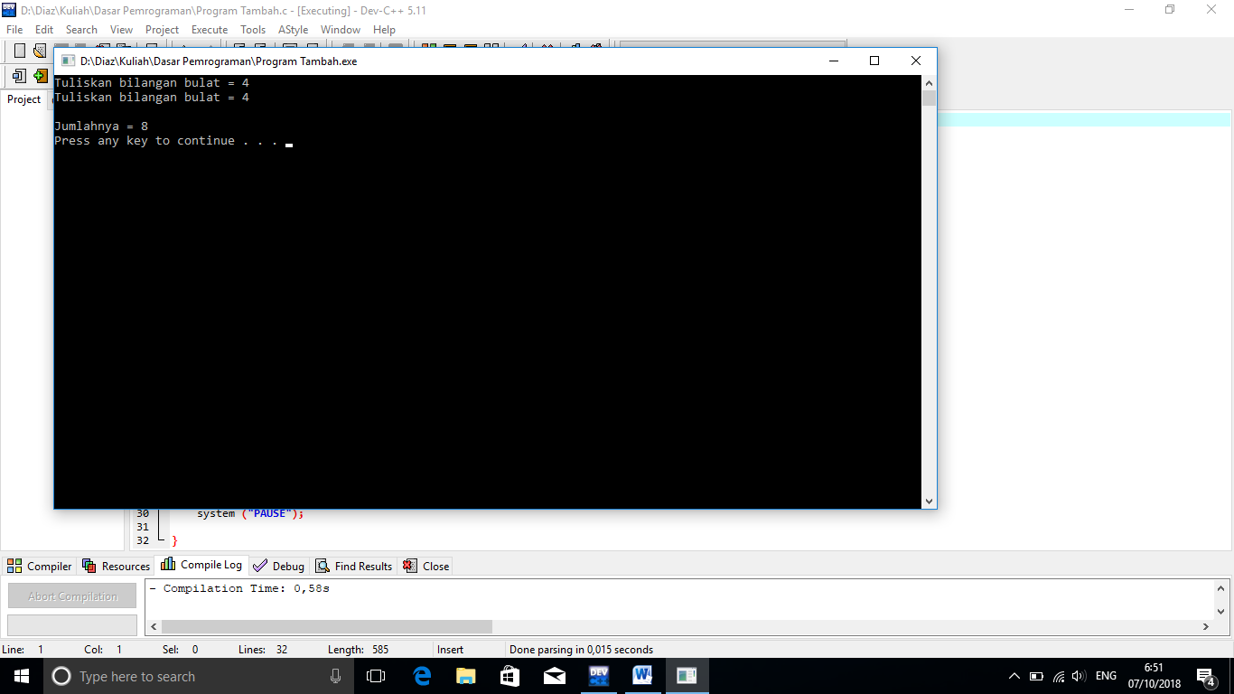

**# Program Fahrenheit ke Celcius**

|  |
| --- |
| #include <stdio.h>  /*******************  Program FahrenheitKeCelcius  Deskripsi : Mengkonversi nilai derajat Fahrenheit ke derajat Celcius  IS : angka derajat Fahrenheit  FS : angka derajat Celcius dengan rumus C = (5/9) * (F - 32)  Dibuat oleh : Diaz Adha Asri Prakoso  Tanggal : 2 Oktober 2018  *********************/  void main(void)  //KAMUS ****************  {  float F, C;  //ALGORITMA *************  printf ("Derajat Fahrenheit = ");  scanf ("%f", &F);  C = (5.0 / 9.0) * (F - 32);  printf ("\nDerajat Celcius = %f\n", C);  printf ("\n");    system ("PAUSE");  } |

**# Hasil Run:**

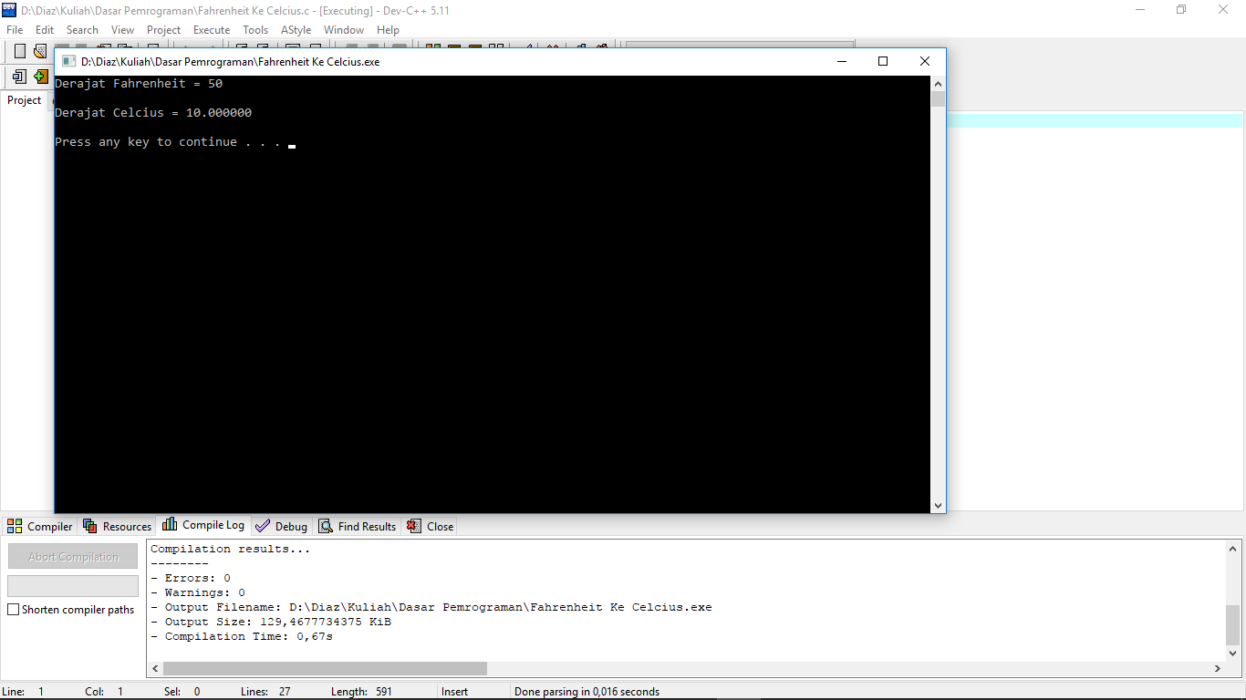

**# Latihan**

**1) Program membaca sebuah bilangan bulat dan menampilkan hasil kuadratnya**

|  |
| --- |
| #include <stdio.h>  /*******************  Program Tambah  Deskripsi : Mengkuadratkan suatu bilangan bulat  IS : 1 angka bilangan bulat  FS : hasil kuadrat suatu bilangan bulat dengan rumus mengkalikan bilangan bulat itu sendiri  Dibuat oleh : Diaz Adha Asri Prakoso  Tanggal : 2 Oktober 2018  *********************/  void main(void)  //KAMUS ****************  {  int a, kuadrat;  //ALGORITMA *************  printf ("Tuliskan bilangan bulat = ");  scanf ("%d", &a);  kuadrat = a * a;  printf ("\nKuadratnya = %d", kuadrat);  printf ("\n");    system ("PAUSE");  } |

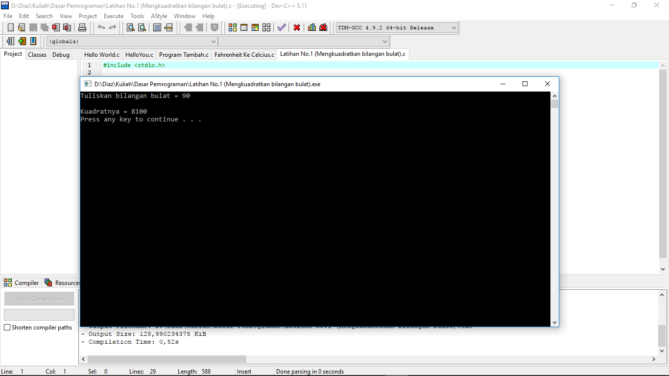**# Hasil Run:**

**2) Program menghitung luas persegi panjang**

|  |
| --- |
| #include <stdio.h>  /*******************  Program Luaspersegipanjang  Deskripsi : Menghitung suatu luas dari persegi panjang  IS : ada 2 bilangan bulat  FS : hasil luas persegi panjang dengan rumus panjang * lebar  Dibuat oleh : Diaz Adha Asri Prakoso  Tanggal : 2 Oktober 2018  *********************/  void main(void)  //KAMUS ****************  {  int a, b, luaspersegipanjang ;  //ALGORITMA *************  printf ("Tuliskan panjang persegi panjang = ");  scanf ("%d", &a);  printf ("Tuliskan lebar persegi panjang = ");  scanf ("%d", &b);  luaspersegipanjang = a * b;  printf ("\nLuas Persegi Panjang = %d", luaspersegipanjang);  printf ("\n");    system ("PAUSE");  } |

**# Hasil Run:**

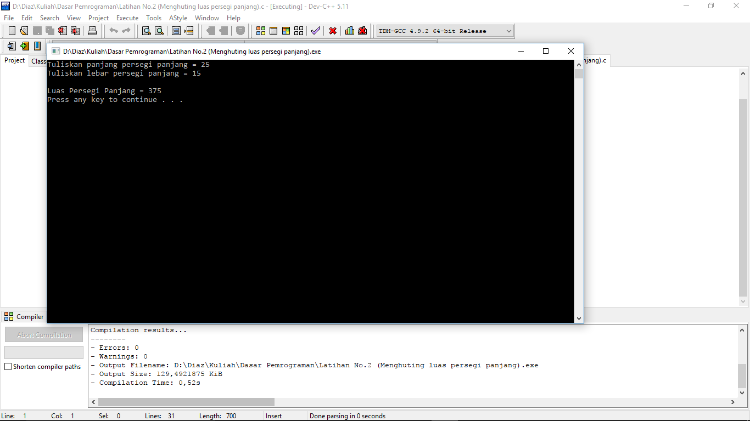

**3) Program menghitung luas segitiga**

|  |
| --- |
| #include <stdio.h>  /*******************  Program Luassegitiga  Deskripsi : Menghitung suatu luas dari segitiga  IS : ada 2 bilangan bulat  FS : hasil luas segitiga dengan rumus 1/2 * alas * tinggi  Dibuat oleh : Diaz Adha Asri Prakoso  Tanggal : 2 Oktober 2018  *********************/  void main(void)  //KAMUS ****************  {  int a, b, luassegitiga ;  //ALGORITMA *************  printf ("Alas segitiga = ");  scanf ("%d", &a);  printf ("Tinggi segitiga = ");  scanf ("%d", &b);  luassegitiga = a * b/2;  printf ("\nLuas Segitiga = %d", luassegitiga);  printf ("\n");    system ("PAUSE");  } |

**# Hasil Run:**

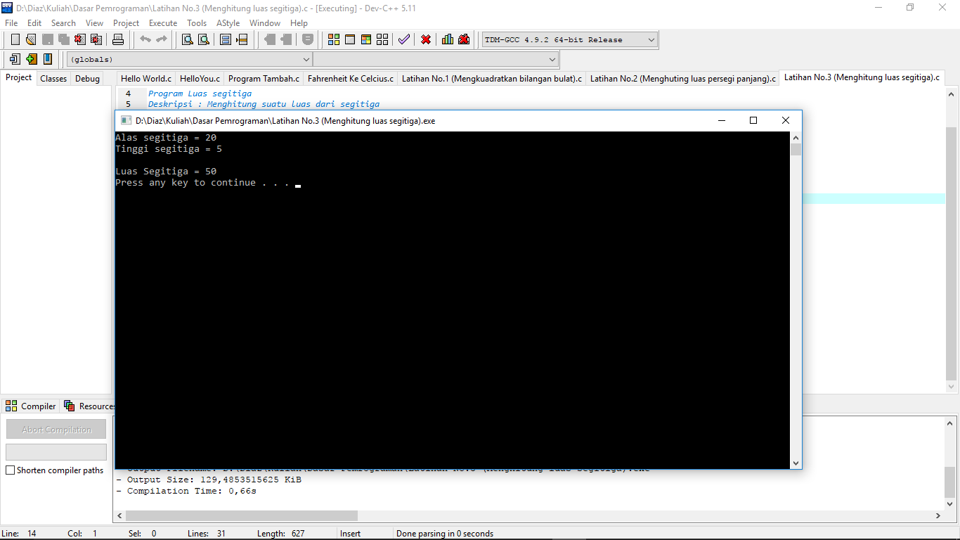

**4) Program mengkonversi dari Celcius ke Reamur**

|  |
| --- |
| #include <stdio.h>  /*******************  Program CelciusKeReamur  Deskripsi : Mengkonversi nilai derajat Celcius ke derajat Reamur  IS : angka derajat Celcius  FS : angka derajat Reamur dengan rumus R = (4*C)/5  Dibuat oleh : Diaz Adha Asri Prakoso  Tanggal : 2 Oktober 2018  *********************/  void main(void)  //KAMUS ****************  {  float C, R;  //ALGORITMA *************  printf ("Derajat Celcius =");  scanf ("%f", &C);  R = (4*C)/5;  printf ("\nDerajat Reamur = %f\n", R);  printf ("\n");  system ("PAUSE");  } |

**# Hasil Run:**

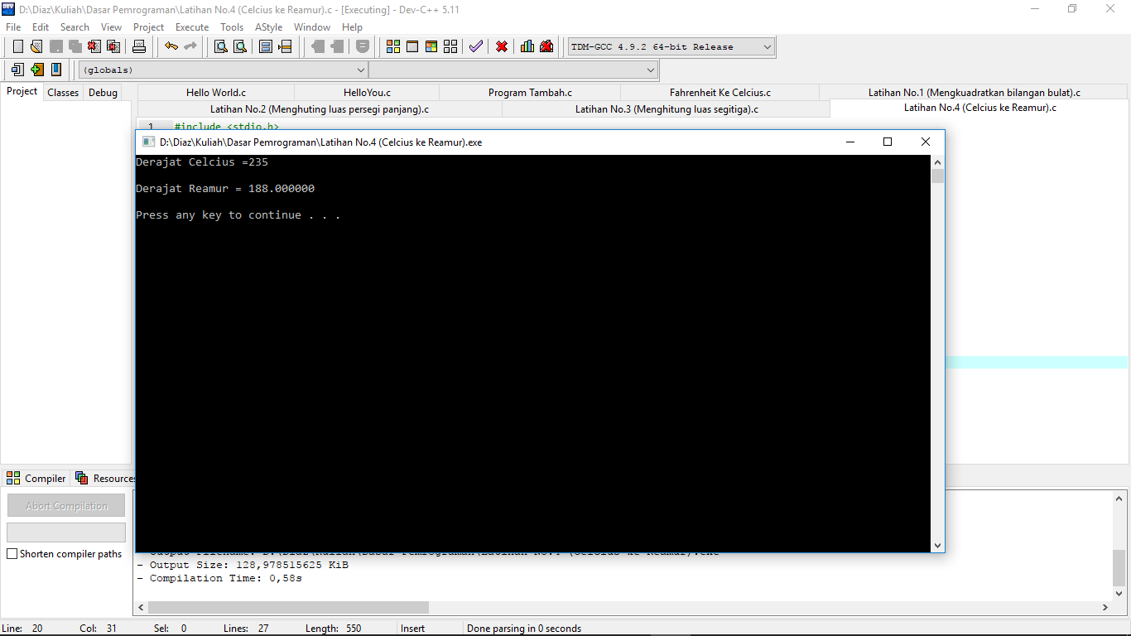

**5) Program menghitung berat jenis sebuah benda**

|  |
| --- |
| #include <stdio.h>  /*******************  Program Beratjenis  Deskripsi : Menghitung berat jenis sebuah benda  IS : ada 2 bilangan real  FS : Hasil berat jenis sebuah benda dengan rumus berat/volume  Dibuat oleh : Diaz Adha Asri Prakoso  Tanggal : 2 Oktober 2018  *********************/  void main(void)  //KAMUS ****************  {  float a, b, beratjenis;  //ALGORITMA *************  printf ("Berat benda = ");  scanf ("%f", &a);  printf ("Volume benda = ");  scanf ("%f", &b);  beratjenis = a/b;  printf ("\nBerat jenis benda = %f kg/m3", beratjenis);  printf ("\n");    system ("PAUSE");  } |

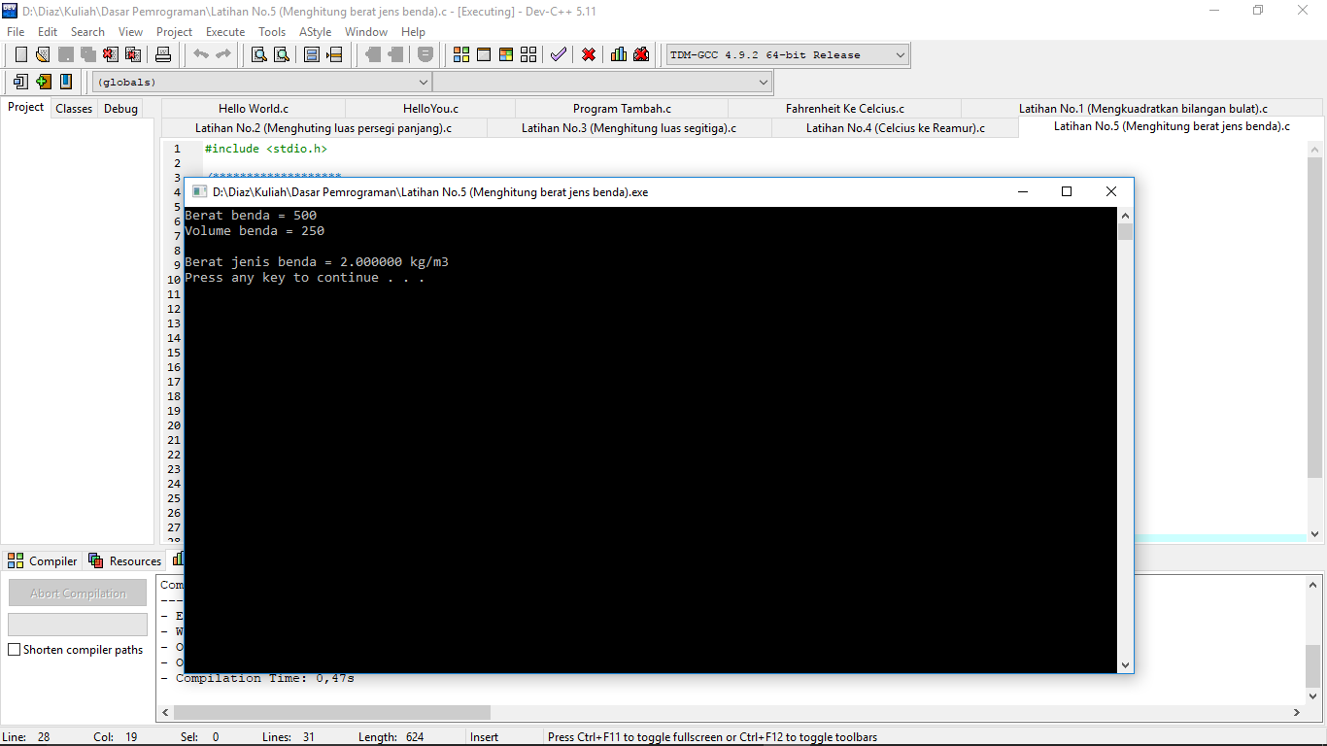**# Hasil Run:**